设备技术参数
序号 | 设备名称 | 技术参数 | 示例图片
1 | 疏通机 | - 防护等级：IP44及以上  - 额定功率≥1200W  （3）额定电压：220V | 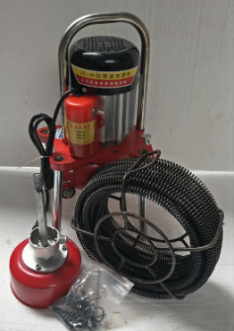
2 | 风干机 | （1）噪声分贝≤48分贝；  （2）风速≥19m/s；  （3）功率≥150W； | 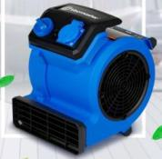
3 | 急救箱 | （1）含急救箱内必备急救用品；  （2）设置有锁具；  （3）进场时为全新；（相关费用包含在养护费中） | 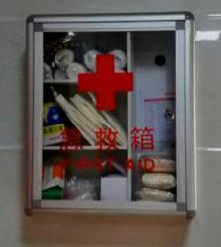
4 | 壁挂电击灭蚊灯 | （1）功率≥30W；  （2）配置蓝紫光LED灯管；  （3）进场时为全新；（相关费用包含在养护费中） | 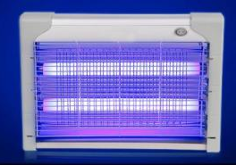
5 | 灭火器 | 手提式干粉灭火器（ABC3型） | 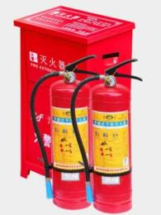 | 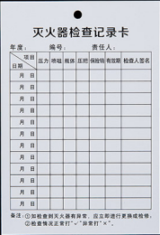
6 | 二轮电动巡视车 | （1）电动；  （2）车身及车尾须粘贴反光标贴； | 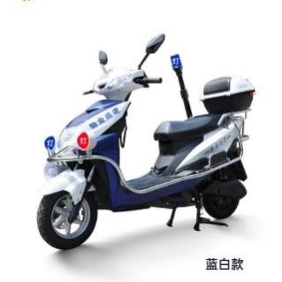
7 | 手持式洗地设备 | （1）设备电压：≥36V  （2）污水箱容积≥3.5L | 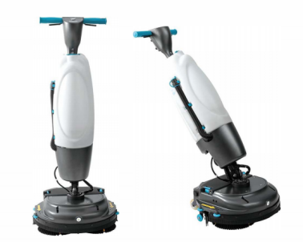 | 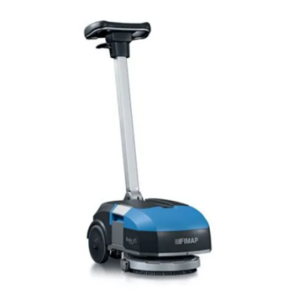

注：表格中设备（车辆）图片仅作参考，采购单位不指定厂商、品牌及车型，投标单位可自主采购符合技术参数的车辆（装备）投入本项目使用。

